 |  |  |  |  | KV 107

Wortfamilie  Wörter, die zu einer    Familie gehören, sind  einander ähnlich. Wenn  du ein Wort aus einer  Familie schreiben kannst,  weißt du auch etwas über  seine Verwandten.  zählen - Zahl | 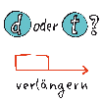  Verlängern  Wortende –  d oder t?  b oder p?  g oder k?  Wenn du die Wörter  verlängerst, kannst du  hören, wie man sie am  Ende schreibt:  Han d/t ? Hände
Wortbausteine  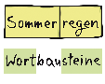  Viele Wörter sind aus  Bausteinen zusammengesetzt.  Dabei darf kein  Buchstabe verloren  gehen!  Sommer + Regen  =  Sommerregen | Groß- und      Kleinschreibung  Nur Satzanfänge und  Nomen schreibt man groß.  Prüfe: Hast du  • alle Satzschlusszeichen  gesetzt?  • alle Satzanfänge  großgeschrieben?  • alle Nomen  großgeschrieben?
Lange Vokale  Wörter, in denen das  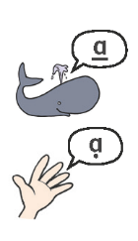  , , , lang klingt,  u  o  e  a  werden fast immer mit  einem einfachen  a, e, o, u geschrieben:  Tag, geben, Boden, gut  Wörter, in denen das  i  lang klingt, werden  fast immer mit ie  geschrieben: Biene | Strategien  und  Faustregeln    Heft von: _____________
Kurze Vokale  Wenn der Vokal in der  betonten Silbe kurz  gesprochen wird,  folgen fast immer  zwei Konsonanten:  Zelt, Wolke, Pilz  Wenn du beim Sprechen  nur einen Konsonanten  hörst, schreibe ihn doppelt:  Sommer | Nachschlagen  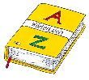  Gibt es Wörter, bei denen  du dir nicht sicher bist, ob  du sie richtig geschrieben  hast?  Dann schlage sie im  Wörterbuch nach.  Im Wörterbuch stehen  die Wörter in der  Grundform.


